ནུབ་ཕྱོགས་ཚན་རིག་གི་འཇུག་ཐབས།
Approach in Western Science
Dr. Werner Nater, Project Manager "Science meets Dharma", Tibet Institute Rikon, Switzerland

Western view Eastern view
ནུབ་ཕྱོགས་ཀྱི་ལྟ་ཚུལ། ཤར་ཕྱོགས་ཀྱི་ལྟ་ཚུལ།
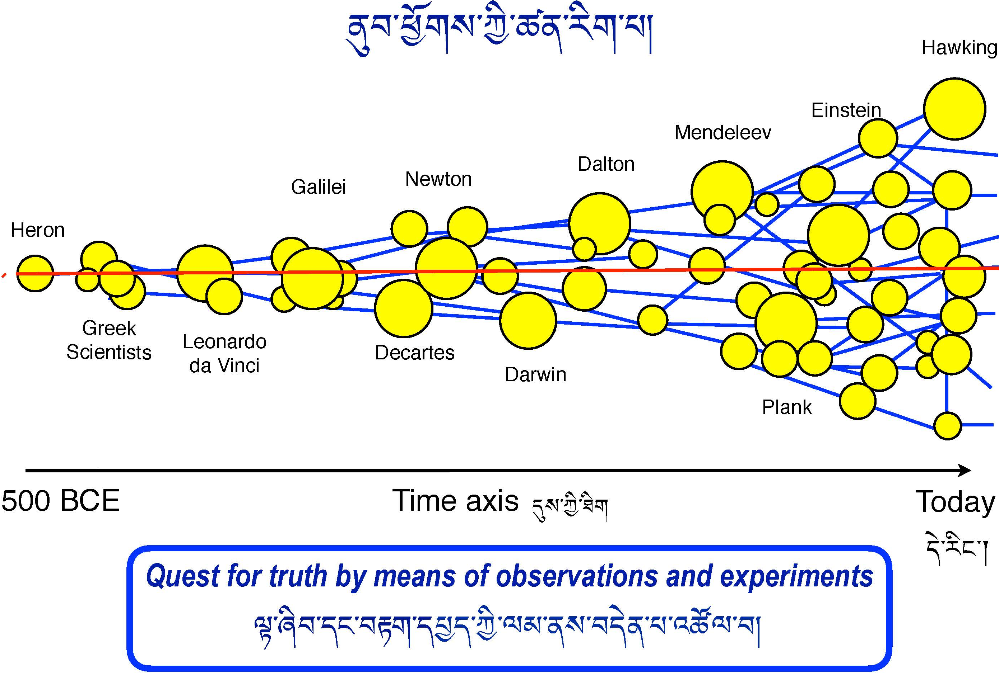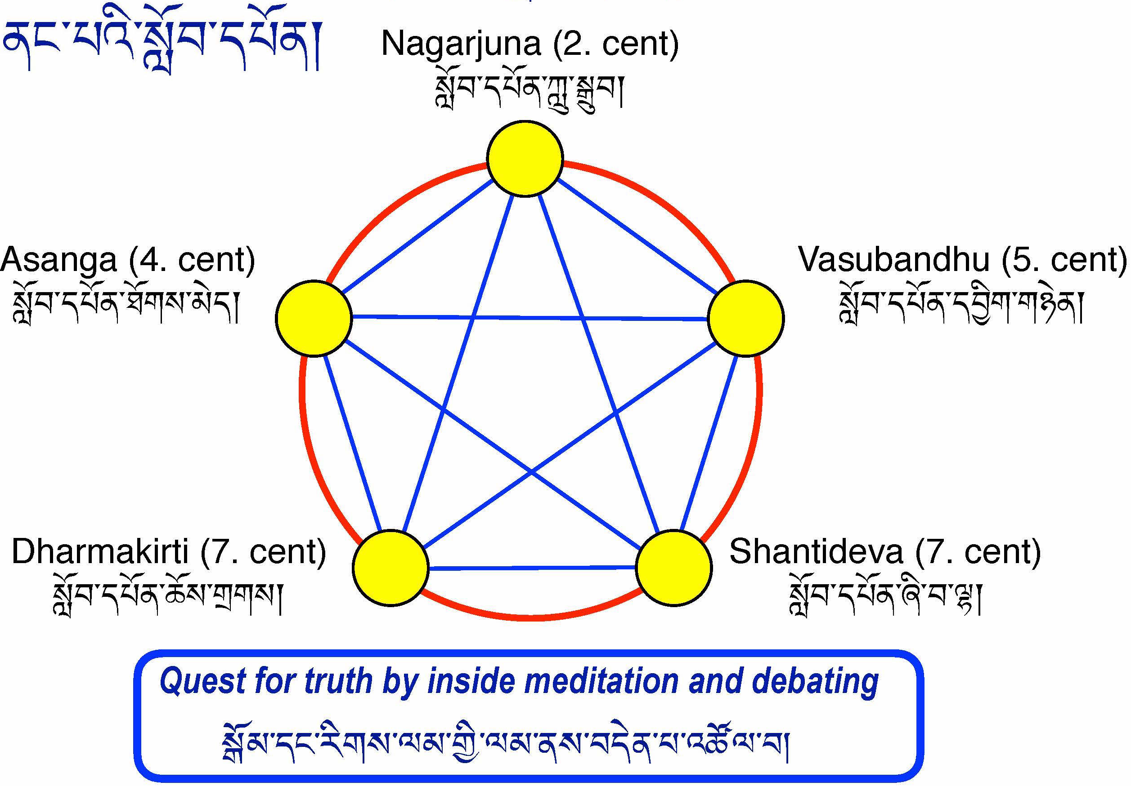
Looking at reality: དངོས་དོན་ལ་ལྟ་སྟངས།
Western view གྲངས་ཐོ་རྣམས་ཚད་འཇལ་ནས་དོན་འབྲེལ་བྱེད་པ།
ནུབ་ཕྱོགས་ཀྱི་ལྟ་ཚུལ།  བདེན་དཔང་གི་གཞིར་ཚོད་གཞག་བྱེད་པ།
● རྣམ་གཞག་རྒྱས་བཤད།
● དཔེ་གཟུགས་ལ་བསམ་ཞིབ།
● གྲུབ་འབྲས་རྣམས་ཨང་རྩིས་སམ་ཁྱད་ཆོས་ལ་གཞིགས་ཏེ་དཔེ་གཟུགས་ཐོག་བཟོས་པ་དང།
དེ་དག་རྣམས་ཚད་འཇལ་ནས་འཚམས་པོ་སྟོན་པ།
Eastern view དངོས་དོན་ཆ་ཚང་ལ་བལྟས་པ་དང་ཉམས་སུ་མྱོང་བ།
ཤར་ཕྱོགས་ཀྱི་ལྟ་ཚུལ།  བསམ་ཞིབ་བྱེད་མཁན་གྱི་མྱོང་བ།
● ངེས་རྟོགས་དང་སྒོམ་་རྒྱབ་པ།
● རྣམ་རྟོག་སེལ་བ། ཤེས་རྒྱ་ཡངས་པ།
● ངེས་རྟོགས་རྣམས་གོ་ལའི་ནང་གི་ལྷ་སྒྲུང་།
སྙན་ངག་གི་གཟུགས་རྒྱན། མཚོན་རྟགས། གཟུགས་བཀོད་སྒྲུང་གཏམ། འདྲ་པར་བཅས་ཀྱི་ངོ་སྤྲོད་བྱེད་པ།
ཚན་རིག་དང་ནང་ཆོས་གཉིས་ཀའི་དམིགས་བྱ་གཅིག་ཏུ་ངེས་པས་ན། དེ་གཉིས་ཀྱི་ཉམས་ཞིབ་བྱེད་ཚུལ་ཟུང་དུ་འབྲེལ་དགོས།
དེ་གཉིས་ལས་གཅིག་ནི་འཕྲུལ་ཆས་ལ་བརྟེན་པའི་བརྟག་དཔྱད་བརྒྱུད་དེ་འགྲོ་བ་དང་། གཅིག་ཤོས་ནི་ནང་གི་མྱོང་བ་དང་མཉམ་འཇོག་ལ་བརྟེན་པ་ཞིག་ཡིན། ༸ཏཱ་ལའི་བླ་མ།
Disciplines of Natural Sciences རང་འབྱུང་ཚན་རིག་གི་སློབ་གཞི།
Normally we just talk of science, but it always means natural science. Besides this natural science, there are other sciences: Social sciences like economy, ethnology and so on, and humanities like music, poetry, philosophy and so on. In science we distinguish between the following disciplines:
སྤྱིར་བཏང་ང་ཚོའི་ཚན་རིག་ཞེས་བརྗོད་སྐབས་གཙོ་བོ་རང་འབྱུང་ཚན་རིག་ལ་ཟེར་གྱི་ཡོད། རང་འབྱུང་ཚན་རིག་ལས་གཞན་པའི་ཚན་རིག་གི་སྡེ་ཚན་ཡོད་པ་ནི་དཔེར་ན། སྤྱི་ཚོགས་ཚན་རིག་དང་དཔལ་འབྱོར་རིག་པ་ལྟ་བུ། རྒྱུ་རྩལ་རིག་པ་དང་རོལ་དབྱངས་ལྟ་བུ། སྙན་རྩོམ།
ལྟ་གྲུབ་ལ་སོགས་པ་ཡོད། ཚན་རིག་ལ་ང་ཚོའི་དབྱེ་བ་གཤམ་གསལ་ལྟར་ཕྱེ་ཡོད།
Physics + Astronomy དངོས་ཁམས་རིག་པ། སྐར་དཔྱད་རིག་པ།
Chemistry རྫས་སྦྱོར་རིག་པ།
Life sciences (Biology) ཚེ་སྲོག་ཚན་རིག (སྐྱེ་དངོས་རིག་པ།)
Earth sciences གོ་ལའི་ཚན་རིག
All these four disciplines of science are interrelated. If we, for example want to understand the growing of a tree, we have to apply physics, chemistry, biology and earth sciences. This we call an integrated approach.
ཚན་རིག་གི་སྡེ་ཚན་བཞི་པོར་ཕན་ཚུན་འབྲེལ་བ་ཡོད། གལ་ཏེ་སྐྱེ་བཞིན་པའི་ཤིང་སྡོང་ལྟ་བུ་ཤེས་དགོས་ན། དངོས་ཁམས་རིག་པདང་།
རྫས་སྦྱོར་རིག་པ།། སྐྱེ་དངོས་རིག་པ།། གོ་ལའི་ཚན་རིག་བཅས་དགོས་པ་ཡིན། འདི་ལ་ང་ཚོའི་དུ་མ་གཅིག་འདུས་ཀྱི་ཐབས་ཇུས་ཞེས་བརྗོད་པ་ཡིན།
All four disciplines can also have a very practical approach. This can be done in applied science. This leads to technical applications.
སྡེ་ཚན་བཞི་པོ་ཚང་མར་དངོས་ཡོད་ཀྱི་འཇུག་ཐབས་སམ་ལག་ལྟར་ཡོད། དེ་ནི་ཚན་རིག་བཀོལ་སྤྱོད་དང་འདིའི་འཕྲུལ་རིག་གི་རྒྱབ་རྟེན་ལ་སྦྱོར་བར་བྱེད།
Today there are many more different sub-disciplines of the four main disciplines e.g. Neuroscience, meteorology, ecology.
ད་ལྟའི་ཆར་ཚན་རིག་གི་སྡེ་ཚན་བཞིའི་ནང་ནང་ཁུལ་གྱི་དབྱེ་བ་མང་པོ་ཡོད། དཔེར་ན། དབང་རྩ་ཚན་རིག གནམ་གཤིས་ཚན་རིག
སྣོད་བཅུད་རྟེན་འབྲེལ་རིག་པ་སོགས།

Approach in Western Science ནུབ་ཕྱོགས་ཚན་རིག་གི་འཇུག་ཐབས།
Linear thinking ཐད་ཀའི་བསམ་བློ། => Cause རྒྱུ། Effect འབྲས་བུ།

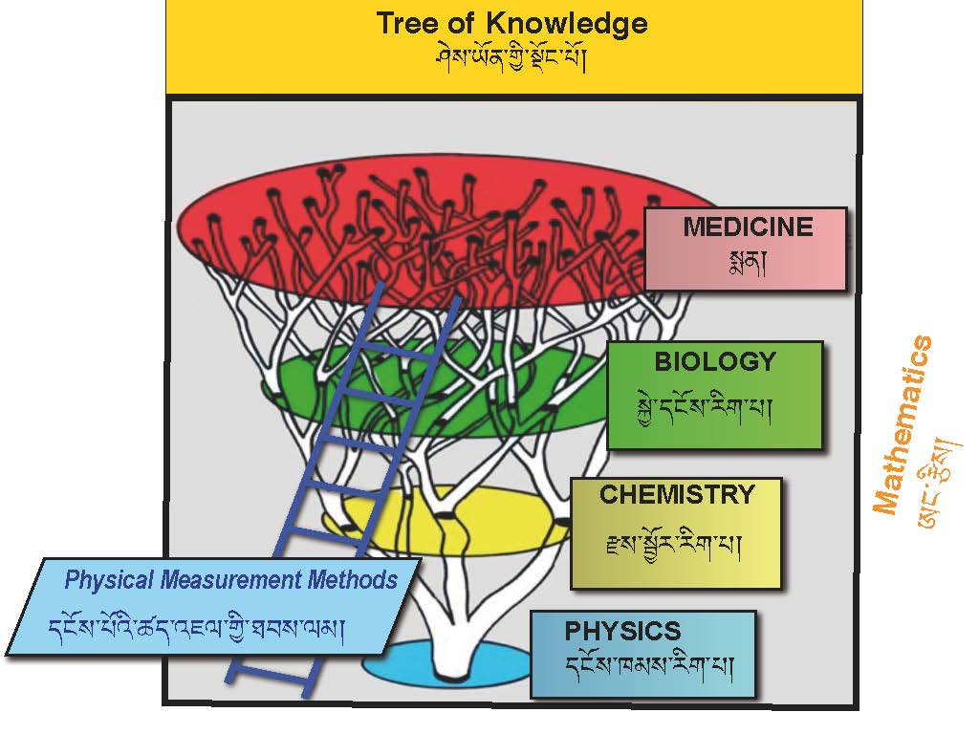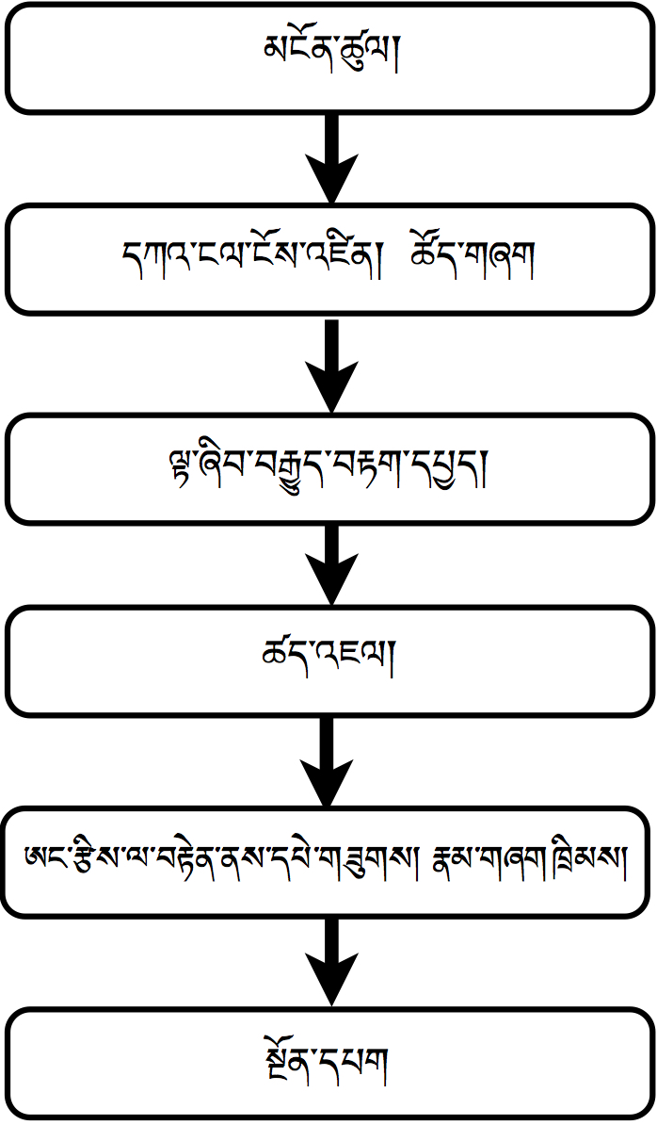

Example: Falling object དཔེ་མཚོན། ལྷུང་བའི་དངོས་པོ།
Any object I lift up and let go, falls back to the ground. དངོས་པོ་གང་ཡང་རུང་བ་ངའི་ཡར་སྟེག་ནས་གློད་པ་ཡིན་ན། ས་ལ་མར་ལྷུང་གི་རེད།
Questions: དྲི་བ།
What influences this movement? གཡོ་འགུལ་འདི་གང་གིས་ཤུགས་རྐྱེན་སྤྲོད་ཀྱི་ཡོད་དམ།
Does it depend on the object‘s shape, material, mass, etc.? དངོས་པོའི་དབྱིབས་སམ། རྒྱུ་ཆ། ཡང་ན་གདོས་ཚད་ཀྱི་ཤུགས་རྐྱེན་སྤྲོད་ཀྱི་ཡོད་དམ།
Is it same everywhere? On the earth, on the moon, etc. གནས་ཐམས་ཅད་དུ་གཅིག་པ་ཡིན་ནམ། གོ་ལའི་སྟེང་། ཡང་ན་ཟླ་བའི་སྟེང་།

Searching for the truth བདེན་པ་འཚོལ་བ།
In Western sciences we always make experiments. But there is a danger, because measurements could be wrong, because we as human being are doing the measurements. Measurements are always an interpretation of our brain.
ནུབ་ཕྱོགས་ཀྱི་ཚན་རིག་ནང་ག་དུས་ཡིན་ཡང་བརྟག་དཔྱད་བྱེད་ཀྱི་ཡོད། ཡིན་ནའང་ཉིན་ཁ་གཅིག་ཡོད། རྒྱུ་མཚན་ནི་ཚད་འཇལ་བ་ལ་ནོར་འཁྲུལ་ཡོང་སྲིད་པ་རེད། གང་ཡིན་ཟེར་ན་ང་ཚོ་མིའི་ཚད་འཇལ་གྱི་ཡོད་པ་དང་། ཚད་འཇལ་བ་དེ་ང་ཚོས་ཀླད་པའི་དོན་འགྲེལ་བྱེད་པ་ལས་རེད།

མངོན་ཚུལ། (Phenomenon)

དཀའ་ངལ་ངོས་འཛིན། ཚོད་གཞག

ལྟ་ཞིབ་བརྒྱུད་བརྟག་དཔྱད།

ཚད་འཇལ་བ།

ཨང་རྩིས་ལ་བརྟེན་ནས་དཔེ་གཟུགས། རྣམ་གཞག གཏན་ཁྲིམས།

སྔོན་དཔག

